S9980DSL-LTE

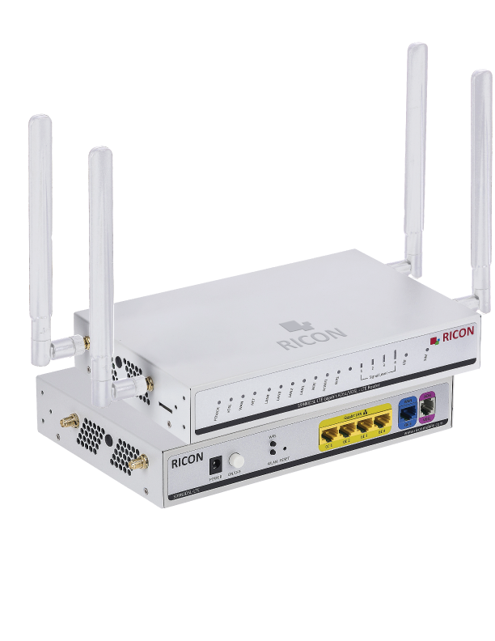

Özellikler  - LTE / 4G / 3G desteği  - Failover/Failback  - IPSec VPN  - OpenVPN  - WireGuard  - GRE Tunneling  - Firewall  - MAC / IP Filtresi  - DoS/DDoS Koruması  - HTTPS / SSH Bağlantısı  - Statik & Dinamik Yönlendirmesi  - BGP  - VRF / VLAN  - NAT / Port Yönlendirme / DMZ  - DHCP Server / Client  - Bridging / Passthrough  - Policy-based Routing (PBR)  - Web GUI (HTTPS)  - CLI (SSH / Telnet)  - OTA Yazılım Güncellemesi  - Bulut Yönetim Platformu (Opsiyonel)  - WPA2 / WPA3  - MAC Filtresi  - WPS / Wi-Fi Scheduling  - Gigabit Ethernet portları  - Bağlantı zamanlayıcıları  - Komut dosyasıyla görev tanımı | Teknik özellikler  Boyutlar ve ağırlık  - Yükseklik: 40mm  - Genişlik: 230mm  - Derinlik: 150mm  - Ağırlık: 784gr  Çevresel  - Boşta: 80mA + 12VDC  - Tek Modül Güç Tüketimi: <7W  - IP 54 Koruması  - Çalışma Sıcaklığı −30…+70 °C  - Depolama Sıcaklığı −30…+85 °C  - Nem <%95 (yoğuşmasız)  Sertifikalar  - Industry Canada, PTCRB, CE, FCC, UL, E57, RoHS  - EN 62311  - EN 60950- 1+A11+A1+A12  - EN 301-489-1/-7/-17/-24, EN 55022, EN 55024  - EN 301 511, EN 301 908-1/-2, EN 300 328

Genel özellikler
CPU | RTL8685PB MIPS 32Bit
Hafıza | 64MB
HW Watchdog | Bağlantı zamanlayıcıları  Ping / Uptime Watchdog  Komut dosyası görevleri
SPI Flash | 128MB
Modül | Quectel EC25-EC Modül
Arayüzler ve Yapılandırma
LAN | 4x1000 Mbps
WAN | 1× 10/100/1000 Base-T RJ45
DHCP Server | DHCP Server/Client/Relay, DNS

Hücresel Özellikler
Hücresel Modem Modülü | EC25-EC
Modül Tipi | MINI PCIe
Bölge | Global
Chipset | Qualcomm MDM9207-1
Kategori | LTE: Cat.4
Hücresel Bantlar (SDX62) | 4G LTE: B1 / B3 / B7 / B8 / B20 / B28A  3G UMTS/WCDMA: B1 / B8  2G GSM: B3 / B8
SIM Desteği | (U)SIM
Güvenlik Özellikleri
Güvenlik Duvarı | Kimlik Tabanlı Güvenlik Duvarı  Identity-Based Firewall  DoS
Filtreler | Erişim kısıtlaması  Kablosuz erişimi kısıtlama
Misc | Güvenlik kaydı  Paket yakalama kaydı (pcap)

Yönetim Özellikleri
Yönetim Arayüzleri | Web GUI (HTTPS)  CLI (SSH / Telnet)  SNMP  Syslog / Olay Günlüğü  OTA Ürün Yazılımı Güncellemesi  Bulut Yönetim Platformu  SSH  SNMPv2  TR-069
Sürüm Yönetimi | Görüntü Denetim Toplamı  Aktif sürüm ve yedek sürüm  Uzaktan yükseltme başarısız olduğunda otomatik geri alma özelliği
Hesap Yönetimi | TACACS/TACACS+, Radius Auth.
Alınabilir Parametreler  WEB UI / CLI / TR-069 / SNMP | CLI Komut satırı erişimi  SNMP Uzaktan izleme ve yönetim  Web tabanlı grafiksel arayüz yönetimi

Hücresel Modem Özellikleri
APN Veri Hizmetleri | Dinamik APN desteği  SIM PIN yönetimi  Köprü Modu Desteği
Modem Arayüz Yapılandırması | SIM Yuvası seçimi  Tam bant taraması  Modem Bant Kilidi  Otomatik/İsteğe bağlı arama  Radyo Etkinleştir/Devre Dışı Bırak  Pppd ve DHCP arama seçenekleri
Modem Yedekleme | Arayüz üzerinden

Wi-Fi
Chipset | Realtek RTL8812FR
Wi-Fi Özellikleri | Wi-Fi Radyo: 2.4 GHz, 80 MHz'e kadar  Wi-Fi Standartları: IEEE 802.11 a/b/g/n/ac (Wi-Fi 4 ve Wi-Fi 5)  Kanal Bant Genişliği Desteği: 20/40/80 MHz  2.4 GHz Maksimum Veri Hızı: 300 Mbps (2×2 MIMO, 40 MHz)
MIMO | 2.4 GHz: 2×2 MIMO
Bölge | Global
Kablosuz Güvenlik | Protokoller: WEP, WPA, WPA2, WPA3  Şifreleme: AES, TKIP
Mod | Erişim Noktası (AP), Wi-Fi İstemcisi (Station/Client) modları desteklenir

Ağ Özellikleri
Yönlendirme | Statik Yönlendirme, Dinamik Yönlendirme  BGP  OSPF / RIP  VLAN  NAT / Port Yönlendirme / DMZ  DHCP Sunucusu / İstemcisi  Köprüleme / Geçiş  Politika Tabanlı Yönlendirme (PBR)
Tüneller | IPSec VPN  WireGuard  OpenVPN  L2TP  PPTP  MPLS  GRE Tünelleme  Güvenlik Duvarı  MAC / IP Filtreleme  DoS Koruması  HTTPS / SSH Erişimi
Yönlendirme | NAT Desteği  Port Yönlendirme  DMZ Desteği
Yük Dengeleme | Paket Başına Yönlendirme Desteği
Sipariş Bilgileri ve Aksesuarlar
S9980DSL-LTE | CAT4 Hücresel Radyo Arayüzü  4xLAN Gigabit, 1xWAN Gigabit, SIM Yuvası  xDSL  2,4 GHz, 5GHz Wi-Fi 802.11b/g/n/ac
Varsayılanlar
Kutu İçeriği | S9980DSL-LTE  2 x 3m LTE anten  2 x 2,4 GHz, 5GHzWiFi anten  1m CAT6 kablo  Montaj kiti  12 VDC 1,5 A Güç Kaynağı

Ricon Hakkında

Ricon'da iletişimi kolaylaştıran teknolojiler yaratıyoruz.
24 yıllık bir B2B teknoloji inovasyon şirketi olarak, mobil, sabit ve bulut ağlarında algılayan, düşünen ve hareket eden ağlar tasarlıyoruz.
Dünya çapındaki servis sağlayıcılar, işletmeler ve ortaklar, bugün güvenli, güvenilir ve sürdürülebilir ağlar sunmak için Ricon'a güveniyor ve geleceğin dijital hizmetlerini ve uygulamalarını yaratmak için bizimle birlikte çalışıyor.

© 2026 Ricon
Ricon Canada Office (HQ)  5063 North Service Road  Burlington Ontario L7L 5H6  Canada  riconrequest@riconmobile.com  +1 (905) 921-3122  +1 (905) 336-2450 | Ricon Turkey Office  Ahi Evran Cad. No: 21  Polaris Plaza Kat: 6-8  Maslak İstanbul  riconturkiye@riconmobile.com  +90 212 346 26 00 | Ricon Turkey Office ITU  Reşitpaşa Mah. ITU ARI 3  Teknokent No:4-Z101  Sarıyer İstanbul  riconturkiye@riconmobile.com  +90 212 346 26 00 | Ricon Italy Office  Ricon Italy Office  Ricon Mobile Italy Srl  Via Gaetano Negri 8  20123 Milano Italy  riconitaly@riconmobile.com  +39 335 195 06 86

